Автор: | Михайлова Наталья Владимировна,  учитель математики и информатики ГБОУ НАО «Средняя школа №4 г. Нарьян-Мара с углубленным изучением отдельных предметов»
Тема занятия: | «Обобщение и систематизация основных понятий главы "Обработка числовой информации в электронных таблицах»
Дисциплина: | Информатика
Класс: | 9 класс
Тип занятия: | урок обобщения и систематизации знаний
Вид занятия: | урок-игра
Форма организации учебного занятия: | групповая
Методическая цель: | демонстрация использования игровой технологии
Цели образования: | Обучающая:  обобщить и закрепить знания по теме «Электронные таблицы»  Воспитательная:  сформировать умение работать в группах, навыков коллективной работы, развитие познавательного интереса.  Развивающая:  развитие алгоритмического мышления, памяти, внимания.
Материально-техническое обеспечение: | мультимедийный компьютер с проектом и экраном, презентация, карточки с заданиями, раздаточный материал, таблица для выставления результатов.
Методы обучения: | проблемно-поисковые
Межпредметные связи: | введение в специальность
Стандарт образования: | обучающийся должен знать:  - основные этапы решения задач с помощью ЭВМ,  - методы и средства сбора, обработки, хранения и передачи информации
Все необходимые материалы к уроку можно скачать по ссылке: https://yadi.sk/d/Ya-6DiH_3UfXht
Ход занятия:
- Предварительная подготовка.(2 мин)
- Организационный момент (3 мин)
- Закрепление и обобщение знаний по теме (игра)
  - 1 конкурс (название) (5 мин)
  - 2 конкурс (разминка) (5 мин)
  - 3 конкурс (домино) (5 мин)
  - 4 конкурс (конкурс капитанов) (5 мин)
  - Физкультминутка (2 мин)
  - 5 конкурс (практический) (10 мин)
- Подведение итогов игры (3 мин)

1. ПРЕДВАРИТЕЛЬНАЯ ПОДГОТОВКА (Слайд 1)
Класс разбивается на 2 команды по жребию. Команды выбирают капитанов.

2. ОРГАНИЗАЦИОННЫЙ МОМЕНТ.
Речь на уроке пойдет об обработке числовой информации в Excel. Урок пройдёт в форме игры.
Хотелось бы, чтобы в процессе нашей деятельности были достигнуты следующие цели (Слайд 2):
- закрепление знаний об общих принципах работы табличного процессора Microsoft Excel;
- практическое применение изученного материала;
- сформировать умение работать в группах, навыков коллективной работы, развитие познавательного интереса.
А урок давайте начнем со следующих слов (Слайд 3)
Да будь я старушкой преклонных годов,
И то, без унынья и лени,
Программу Excel изучу я за то,
Что очень люблю вычисленья!

3.Закрепление и обобщение знаний по теме (Слайд 4)
1 КОНКУРС (НАЗВАНИЕ) (Слайд 5)
Прежде всего, нужно выяснить название вашей команды. Помните, как говорил капитан Врунгель? «Как вы яхту назовете, так она и поплывет!»
Кому какое досталось название, вы узнаете после выполнения задания. Сейчас команды получат карточки с кроссвордами.
Каждый из участников команды разгадывает слово. Затем передает карточку другому участнику. Правильно отгадав их, вы сможете прочесть выделенное слово. Это и будет название вашей команды
Команда, справившаяся с заданием первой, получает - 2 балла, вторая - 1 балл.
1 команда
 |  |  | 1 | ф | у | н | к | ц | и | я
 | 2 | ф | о | р | м | у | л | а
 |  |  | 3 | к | н | и | г | а
 |  |  | 4 | д | и | а | п | а | з | о | н
5 | я | ч | е | й | к | а
 |  |  | 6 | л | и | с | т
1. Заранее определенная формула, которая работает с одним или несколькими значениями и возвращает результат.
2.Начинается со знака =
3. Как называется документ, созданный в MS Excel?
4. Прямоугольная область таблицы, содержащая несколько ячеек.
5. Пересечение строки и столбца
6.Так называется рабочее поле в MS Excel.
2 команда
 | 1 | ф | о | р | м | у | л | а
 |  |  |  |  | 2 | л | и | с | т
 |  |  |  |  |  | 3 | д | и | а | п | а | з | о | н
 |  |  |  | 4 | я | ч | е | й | к | а
 |  |  |  | 5 | с | т | р | о | ч | к | а
6 | д | е | н | е | ж | н | ы | й
1. Начинается со знака =
2. Так называется рабочее поле в MS Excel
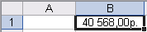
3. Прямоугольная область таблицы, содержащая несколько ячеек
4. Пересечение строки и столбца
5. Совокупность ячеек по горизонтали.
6. Какой числовой формат установлен в ячейке B1?

2 КОНКУРС (РАЗМИНКА) (Слайд 6-18)
Области применения электронных таблиц весьма разнообразны, без них не может обойтись практически ни один современный специалист. Это: наука, производство, бухгалтерия, торговля, статистика, проектирование, моделирование.
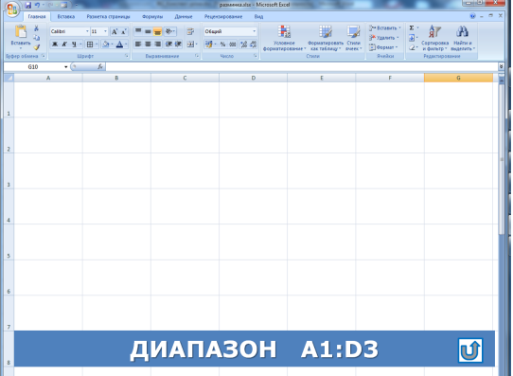
Сегодня на уроке мы попробуем использовать электронные таблицы с их мощным вычислительным потенциалом для решения реальных задач. Но вначале проверим знания принципов работы табличного процессора, правил записи формул.
Повторение проводится с использованием презентации и мультимедийного проектора в игровой форме: на схеме «Окно MS Excel» ученики по очереди выбирают ячейку из диапазона A1:D3 и отвечают на вопросы. За правильный ответ 1 балл.

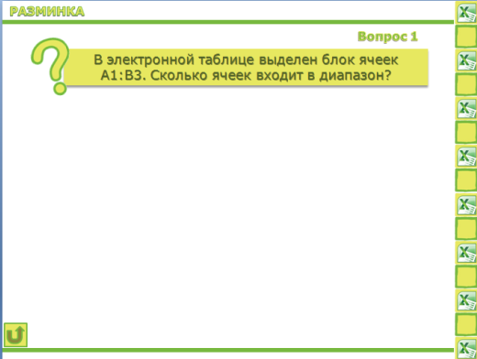 | 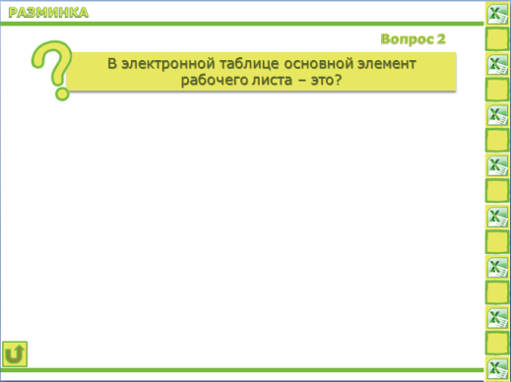 | 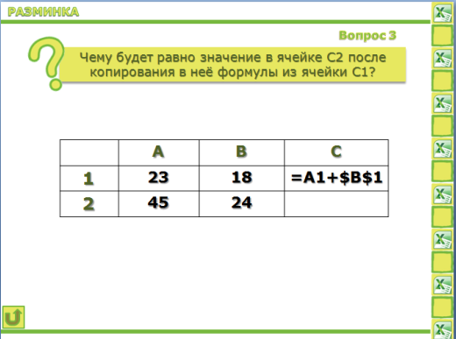
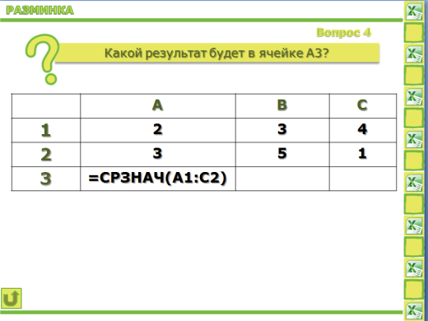 | 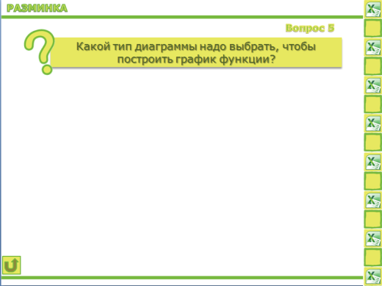 | 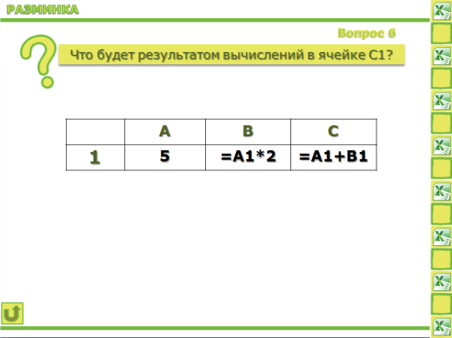
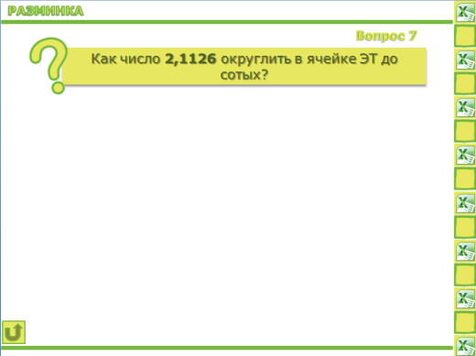 | 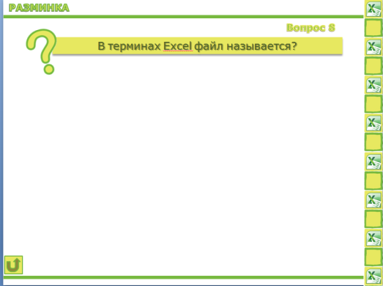 | 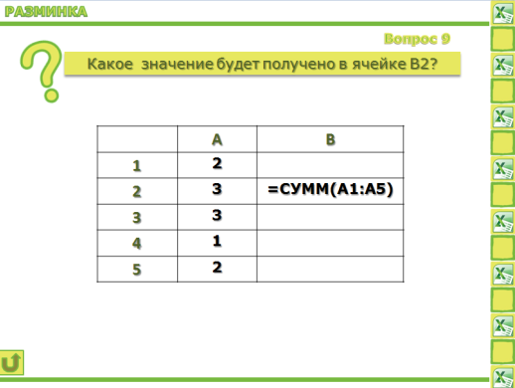
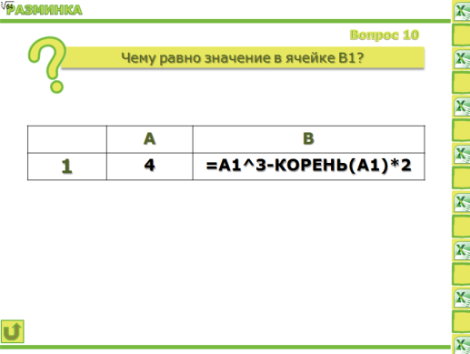 | 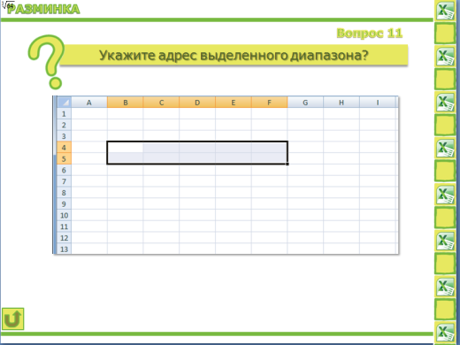 | 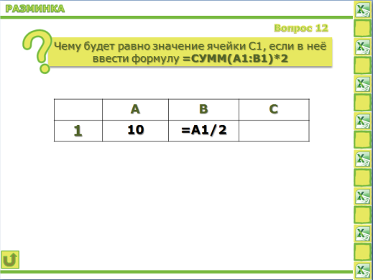

3 Конкурс (домино) (Слайд19)
Каждой группе раздаются карточки ДОМИНО.
Все прекрасно знают игру домино. Необходимо образовать цепочку. Начать игру можно с любого звена цепочки. Каждое правильное сцепление оценивается в 1 балл
Максимальное количество баллов – 10.
16 | =СТЕПЕНЬ (16 ; 1/2)
4 | =ОКРУГЛ (2,362 ; 0)
2 | =КОРЕНЬ (СТЕПНЬ (81;1/2)
3 | =ПРОИЗВ (3 ; 5)
15 | =10 – СТЕПЕНЬ (3 ; 2)
1 | =СРЗНАЧ (15 ; 6 ; 3)
8 | =КОРЕНЬ (9) + 2
5 | =МИН (0,2 ; 2; 0,1;1)
0,1 | =СУММ (2 ; 1 ; 3)
6 | =СТЕПЕНЬ(КОРЕНЬ(4);4)

Физкультминутка (Веришь не веришь) (Слайд 20)
Я буду вам зачитывать утверждения. Согласные с данным высказыванием встают. Недоверчивые остаются сидеть на месте.

Верите ли вы, что
- Можно изменить размеры столбцов и строк электронной таблицы. (ДА)
- В программе Excel более 400 встроенных функций. (НЕТ)
- Существует ячейка с адресом 23А. (НЕТ)
- С помощью программы Excel можно проводить тестирование. (ДА)
- Программа Excel используется банковскими служащими. (ДА)
- При написании формулы обязательно используется знак +. (НЕТ)
- В ячейку можно вставить картинку. (НЕТ)
- С помощью программы Excel можно ретушировать фотографии. (НЕТ)
- В программе Excel 65536 столбцов. (ДА)
- Основным документом MSExcel является лист. (НЕТ)
- Формула может содержать адреса ячеек. (ДА)
- С помощью программы Excel можно строить диаграммы. (ДА)

4 Конкурс (Конкурс капианов) (Слайд 21)
Капитанам выдаются карточки для работы. Кто быстрее справится и правильно решит - 3 балла. Второму при условии, что задание выполнено правильно 2 балла.

Команда «Умники» | Команда «Лидеры»
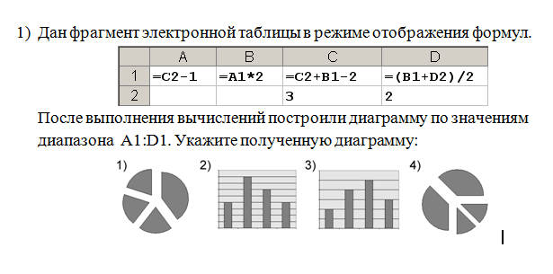 | 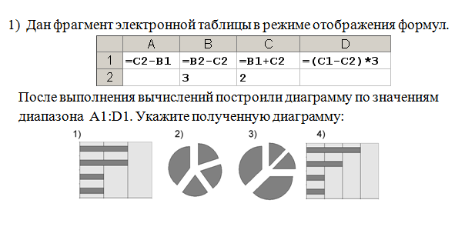

В это время команды отгадывают ребусы. За отгаданный ребус 1 балл.

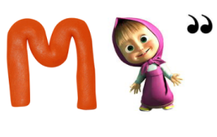 | 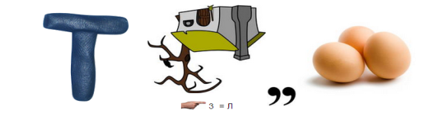
диаграмма | таблица
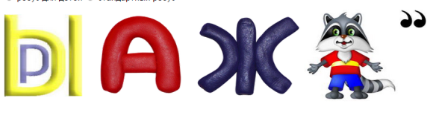 | 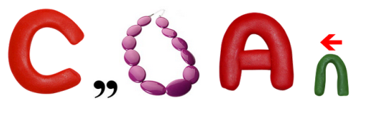
выражение | ссылка
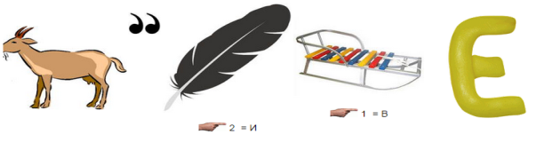 | 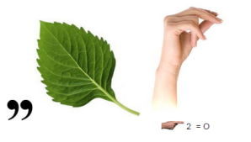
копирование | строка
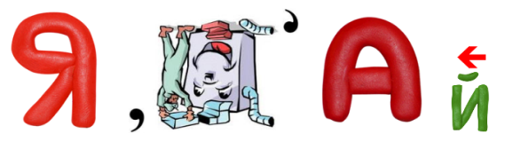 | 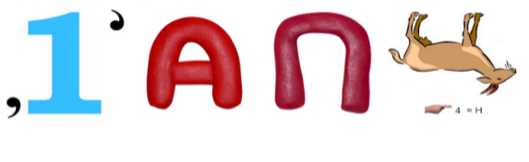
ячейка | диапазон

5 Конкурс (ПРАКТИЧЕСКИЙ) (Слайд 22)
На следующем этапе, каждая команда станет отделом фирмы продающей строительные материалы и рассчитывающей стоимость материалов по предложенному плану квартиры и желаний заказчика.
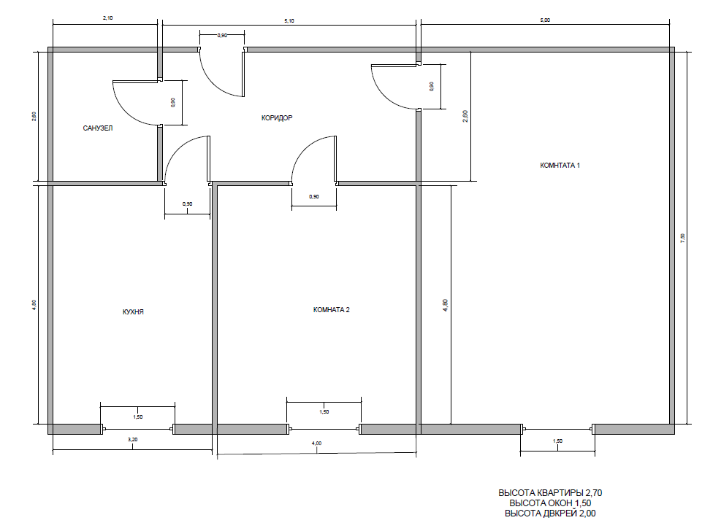
Заказчик обратился в фирму с разными вариантами ремонта.
Вариант 1  Комната 1  - СТЕНЫ - Обои флизелиновые  - ПОЛ - Паркет дубовый  - ПОТОЛОК - Натяжной потолок  Комната 2  - СТЕНЫ-Обои виниловые  - ПОЛ - Ламинат  - ПОТОЛОК - Потолочные плитки  Кухня  - СТЕНЫ - Стеклообои  - ПОЛ - Линолеум  - ПОТОЛОК - Водоэмульсионная краска  Коридор  - СТЕНЫ - Обои виниловые  - ПОЛ - Ламинат  - ПОТОЛОК - Водоэмульсионная краска  Санузел  - СТЕНЫ- Стеновая плитка  - ПОЛ - Напольная плитка  - ПОТОЛОК - Панели пластиковые | Вариант 2  Комната 1  - СТЕНЫ - Стеклообои  - ПОЛ - Линолеум  - ПОТОЛОК - Потолочные плитки  Комната 2  - СТЕНЫ-Обои флизелиновые  - ПОЛ - Линолеум  - ПОТОЛОК - Потолочные плитки  Кухня  - СТЕНЫ – Обои виниловые  - ПОЛ - Ламинат  - ПОТОЛОК - Натяжной потолок  Коридор  - СТЕНЫ - Водоэмульсионная краска  - ПОЛ - Паркет дубовый  - ПОТОЛОК - Натяжной потолок  Санузел  - СТЕНЫ- Панели пластиковые  - ПОЛ - Напольная плитка  - ПОТОЛОК - Водоэмульсионная краска
В фирме имеются следующие материалы.
Материал для пола | Материал для стен | Материал для потолка
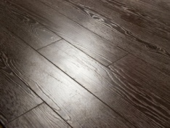  Ламинат  0,3*1,2  240 руб. | Обои  флезилиновые  Ширина 1 м  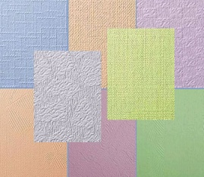  Длина рулона 12 м  1500 руб. | 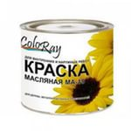  Водоэмульсионная краска  1 банка на  5 м²  450 руб.
Ленолиум  1 м²  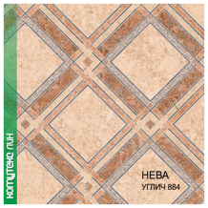  180 руб. | Обои виниловые  Ширина 1 м  Длина рулона 10 м  1700 руб. | Натяжной потолок  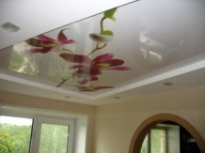  1 м²  700 руб.
Паркет дубовый  0,2*0,9  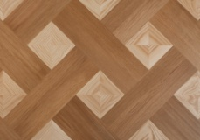  275 руб. | Стеклообои  Ширина 1,5 м  Длина рулона 10 м  1000 руб. | 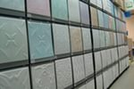  Потолочные плитки  0,5 х 0,5 м  100 руб.
Напольная плитка  0,5*0,5  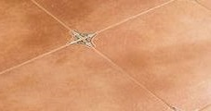  140 руб. | Панели ластиковые  Ширина 0,25 м  Длина 3 м  250 руб. | Панели ластиковые  Ширина 0,25 м  Длина 3 м  250 руб.
Настенная плитка
0,3*0,3
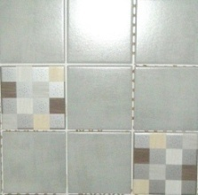
90 руб.

Ваша задача рассчитать общую стоимость материалов для ремонта квартиры. Каждому достаётся своя часть квартиры. У фирмы большой опыт работы в данном направлении и заготовлен шаблон таблицы. Необходимо заполнить его данными того помещения, которое вы обсчитываете, и произвести расчёты. (Слайд 23-24)

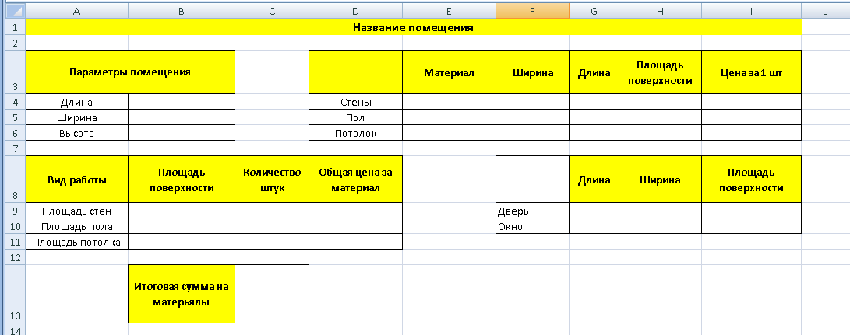
Как рассчитать площадь стен? (Площадь стен = (Длина + ширина)*2*высоты - площадь поверхности дверей и окон)
Как рассчитать площадь пола и потолка? (Площадь = Длина*ширина).
Как рассчитать количество того или иного материала. (Количество материала = Площадь поверхности материала/площадь поверхности материала).
Необходимо округлить для ближайшего большего целого.
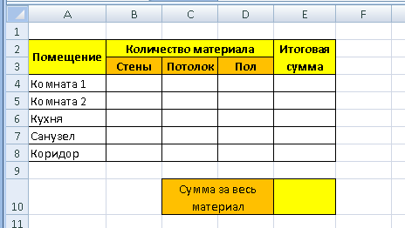
Тот, кто первый справляется с заданием, заполняет итоговую ведомость, собирая данные со всех помещений. (Слайд 25)

За правильный подсчёт оплаты за всё помещение – 10 баллов.
За одно помещение – 2
4. Подведение итогов игры
Вы сегодня работали хорошо, справились с поставленной перед вами задачей, а также показали хорошие навыки работы в среде электронной таблицы. Выставляются оценки за работу с учетом количества набранных баллов. Смотрим итоговую таблицу
Спасибо всем за хорошую работу. Молодцы!
Преподаватель оценивает работу учащихся: за 1 место – оценка «5», за 2 место – «4»
Отображение результатов работы учащихся (в виде таблицы и диаграммы)

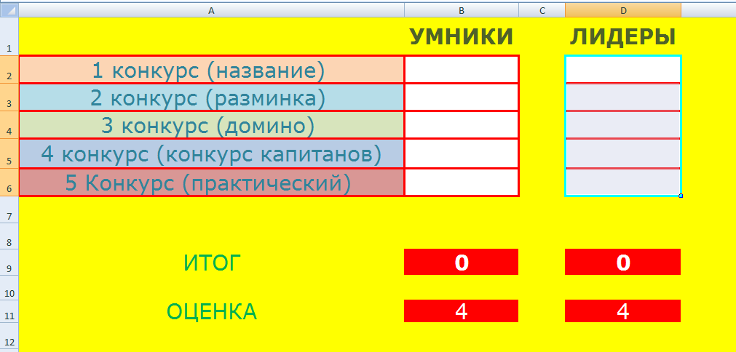

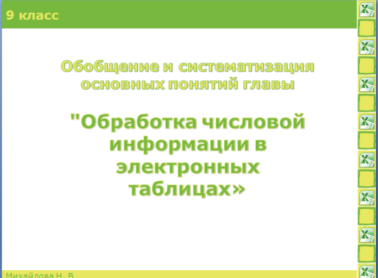 | 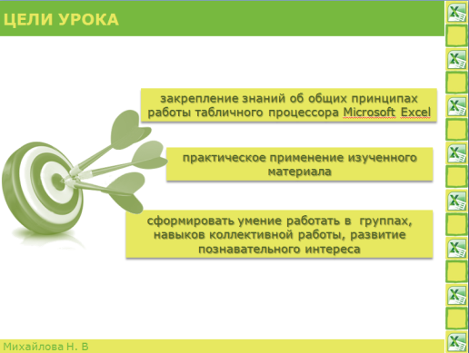 | 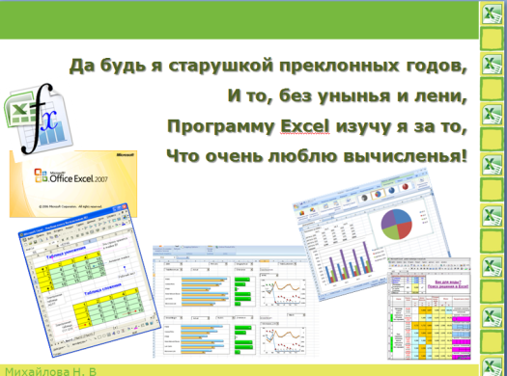
Слайд 1 | Слайд 2 | Слайд 3
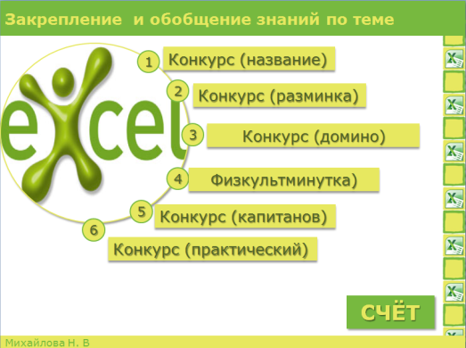 | 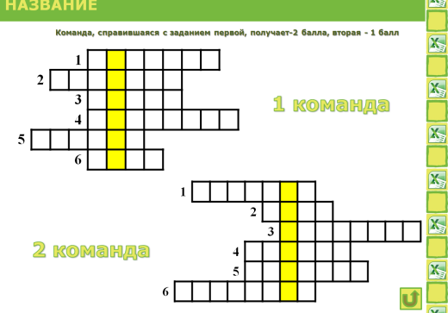 | 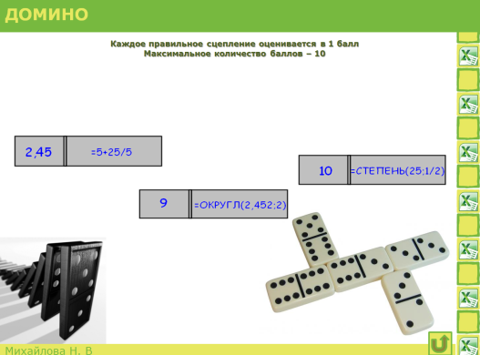
Слайд 4 | Слайд 5 | Слайд 19
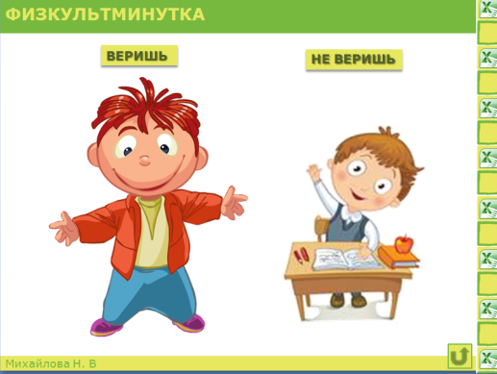 | 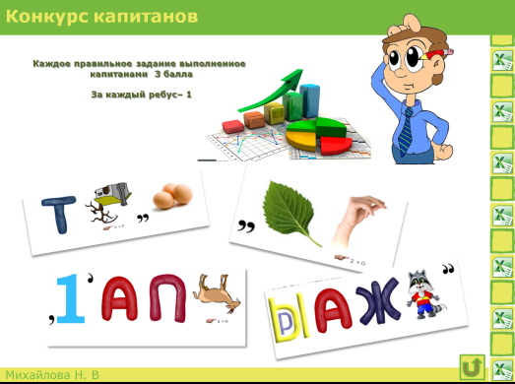 | 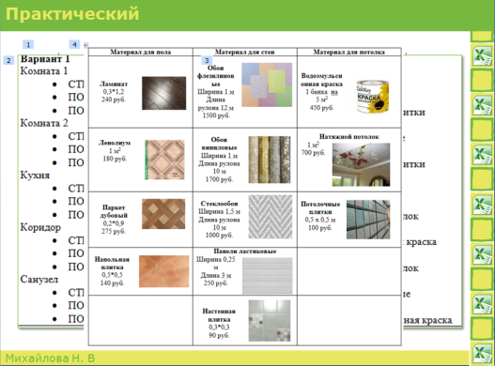
Слайд 20 | Слад 21 | Слад 22
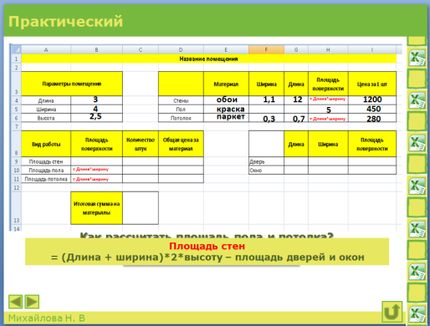 | 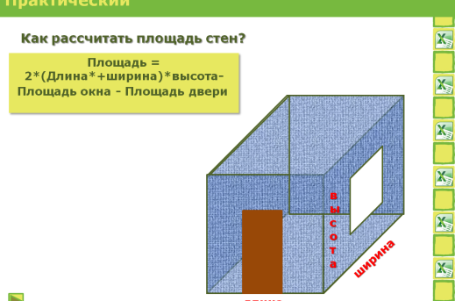 | 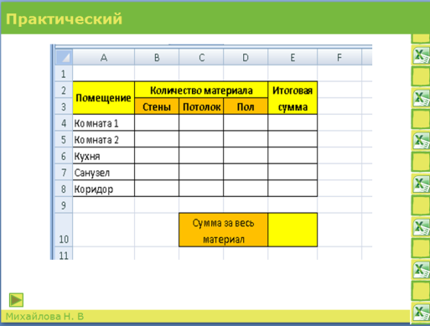
Слад 23 | Слад 24 | Слад 25

